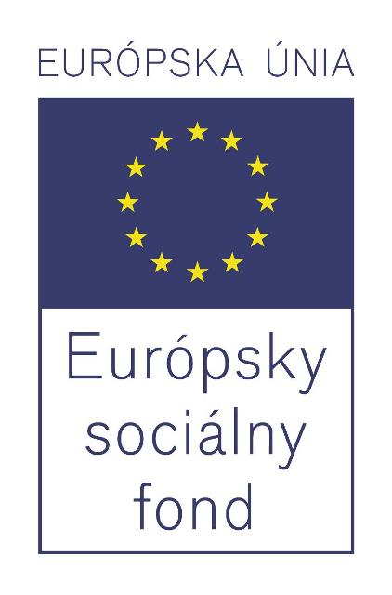
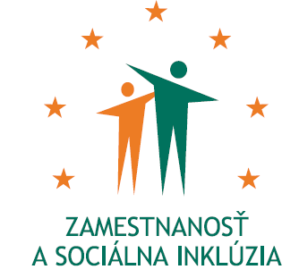

Národný projekt

Pilotná podpora zvyšovania efektivity poskytovania dávok a výkonu opatrení spodask v rodinnom prostredí v bsk

Názov prijímateľa: Ústredie práce, sociálnych vecí a rodiny
Názov Operačného programu: Zamestnanosť a sociálna inklúzia
Miesto realizácie projektu: Bratislavský samosprávny kraj
Trvanie projektu: od 02/2014 do 11/2015
Výška nenávratného finančného príspevku: 200 000,00 EUR

Kontaktné údaje: Ústredie práce, sociálnych vecí a rodiny
Špitálska č.8, 812 67 Bratislava

V systéme sociálnej pomoci je potrebné utvoriť podmienky na zavádzanie nových, inovatívnych foriem práce s klientom. Úlohou zamestnancov jednotlivých oddelení na úseku sociálnych vecí a rodiny úradov PSVR je pomoc a podpora klientom prostredníctvom rôznych nástrojov a opatrení sociálnej pomoci. Ťažiskom práce v sociálnej oblasti je vykonávanie sociálnej práce v teréne, pomocou prostriedkov z ESF projekt podporí nové špecifické pracovné pozície, ktorých náplňou bude prispievať k systémovému posilneniu prepojenia rozhodovacej činnosti a administratívnej činnosti s poznatkami získanými v priamej práci v rodinách klientov v teréne a v ich prirodzenom prostredí.
Spolupráca medzi platiteľom peňažných príspevkov a dávok s inými subjektmi si vyžaduje nevyhnutnosť aktívnej spolupráce so všetkými zainteresovanými subjektmi. Aktívnu spoluprácu pri akejkoľvek zmene skutočností, ktorá má vplyv na nárok a na výplatu dávky, je nutné zabezpečiť okamžitou výmenou informácií prostredníctvom sociálneho pracovníka. Závažným problémom u väčšiny osôb, ktorým sa poskytujú dávky sociálnej pomoci, je zadlženosť a exekúcie. U väčšiny z nich absentuje finančná gramotnosť, nedokážu narábať so svojimi peniazmi a preto sú korisťou úžery. Nedokážu sa orientovať v sociálnom systéme, reagovať na zmeny v rodinných pomeroch a preto nevyhnutne potrebujú pomoc sociálneho pracovníka. Súčasný stav nevytvára priestor na prácu s klientom a s rodinami v ich prirodzenom prostredí a na zavádzanie nových metód práce. Zabezpečenie profesionality výkonu práce sociálneho pracovníka si žiada personálne posilnenie úradov PSVR.
Úlohou zamestnancov na oddeleniach SPODaSK je skvalitnenie výkonu opatrení sociálnoprávnej ochrany detí a sociálnej kurately na predchádzanie vyňatia dieťaťa z ich prirodzeného rodinného prostredia ako aj eliminovať ohrozenie dieťaťa, podporiť zdroje rodiny pri zabezpečovaní starostlivosti a výchovy detí, osobitne zvýšenú pozornosť je potrebné venovať deťom so syndrómom CAN.

Cieľom projektu je podpora rozvoja sociálnej práce s klientmi v rodinnom prostredí v oblasti sociálnej pomoci.

Cieľovou skupinou projektu v súlade s programovým manuálom pre OP ZaSI sú :
  - deti, plnoleté fyzické osoby, rodiny, komunity, pre ktoré sa vykonávajú opatrenia sociálnoprávnej ochrany detí a sociálnej kurately, pomoci v hmotnej núdzi a poskytované služby podľa osobitných zákonov,
  - zamestnanci s rodinnými povinnosťami,
  - občania s ťažkým zdravotným postihnutím, občania s nepriaznivým zdravotným stavom, seniori,
  - občania v nepriaznivej sociálnej situácii,
  - deti, plnoleté fyzické osoby, rodiny, komunity ohrozené sociálnym vylúčením, vylúčené alebo marginalizované,
  - zamestnanci vykonávajúci politiky a opatrenia v oblasti sociálnej inklúzie a rovnosti príležitostí vo verejnom aj v neverejnom sektore,
  - zamestnanci inštitúcií verejnej správy,
  - uchádzači o zamestnanie,
  - záujemcovia o zamestnanie,
  - dlhodobo nezamestnaní a znevýhodnené skupiny nezamestnaných,
  - obyvatelia s príjmom pod hranicou chudoby,
  - zamestnanci ohrození stratou zamestnania, starší zamestnanci a zamestnanci s nízkym vzdelaním,
  - nezamestnaní bez vzdelania, resp. s nízkym stupňom vzdelania, s problémami čítania, písania a počítania,
  - zemepisne izolované skupiny,
  - obyvatelia segregovaných a separovaných rómskych komunít,
  - závislí na drogách, alkohole a inak závislí, vrátane abstinujúcich,
  - starší a osamelí ľudia odkázaní na pomoc,
  - rizikové a ohrozené skupiny detí a mládeže, mladiství bez ukončenia povinnej školskej dochádzky,
  - ľudia so zdravotným postihnutím a ťažkým zdravotným postihnutím,
  - občania vo výkone a po výkone trestu odňatia slobody,
  - bezdomovci,
  - azylanti, imigranti, migrujúci občania,
  - ženy po materskej dovolenke zo sociálne odkázaných skupín obyvateľstva,
  - mladí dospelí po ukončení ústavnej starostlivosti a náhradnej rodinnej starostlivosti,
  - marginalizované komunity (najmä obyvatelia segregovaných a separovaných rómskych komunít),
  - ďalšie skupiny ohrozené sociálnym vylúčením alebo sociálne vylúčené, podniky a subjekty, ktoré vytvárajú pracovné miesta týmto osobám,
  - výskumné pracoviská, mimovládne neziskové organizácie, občianske združenia a partnerstvá.

Pre potreby národného projektu je cieľová skupina definovaná nasledovne:
  - sociálne odkázaní a znevýhodnení občania, ktorí potrebujú podporu v zorientovaní sa v sociálnom systéme a pri napájaní na interné aj externé zdroje pomoci a podpory,
  - zamestnanci oddelení peňažných príspevkov na kompenzáciu ŤZP a posudkových činností, štátnych sociálnych dávok, pomoci v hmotnej núdzi a sociálnoprávnej ochrany detí a sociálnej kurately úradov práce, sociálnych vecí a rodiny, v rámci BSK.

Aktivity projektu:

Hlavná aktivita 1:
- Pilotný model koordinácie postupov v jednotlivých oblastiach výkonu a rozvoj sociálnej práce s klientmi v ich prirodzenom rodinnom prostredí

Hlavná aktivita 2:
- Vzdelávanie a ďalší rozvoj odborného potenciálu zamestnancov úradov PSVR

Podporné aktivity:
- Riadenie projektu
- Publicita a informovanosť

